EXERCICE 1 : L’ALIMENTATION EN EAU.
Sauf exception, une maison individuelle, comme un appartement, est alimentée en eau par un réseau communal ou privé. Celui-ci amène l’eau à l’habitation par une canalisation principale sur laquelle est installé un compteur d’eau.
Une alimentation privée par pompage, dans un puits ou un forage, n’est possible qu’après analyse de la qualité sanitaire de l’eau et vérification d’un approvisionnement en continu.

…………..….
DÉBIT
Le débit est la quantité d’eau qui passe dans une canalisation. Mesuré en litres par seconde, en litres par minute ou en m³ par heure, il est proportionnel à la section de la canalisation.
La conduite d’alimentation d’une maison détermine le débit utilisable dans l’habitation. Si la canalisation a un débit d’un litre par seconde, on ne peut puiser qu’un litre par seconde quel que soit le nombre de robinets ouverts.
L’augmentation ou la réduction de la pression ne modifie pas le débit.
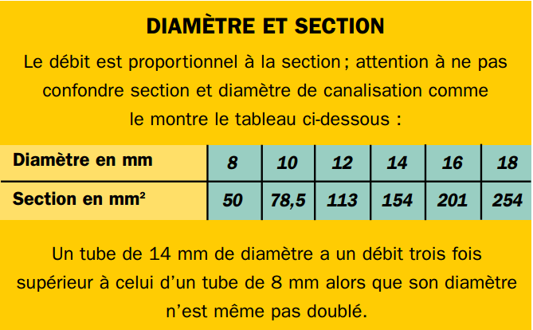

PRESSION
L’eau fournie par le distributeur a, en général, une pression de 3 bars et les appareils sanitaires, en particulier les robinets, sont également conçus pour une pression d’utilisation de 3 bars.
Parfois, la pression est supérieure à 3 bars et atteint 5,6 bars ou même plus. Une pression trop forte provoque une usure prématurée et des dommages dans les appareils (chauffe-eau, robinets…). Elle est aussi source de bruits violents à la fermeture des robinets : les coups de bélier.
Pour y remédier, il faut utiliser un réducteur de pression (un détendeur) qui permet de régler la pression à 3 bars.
Il arrive plus rarement que la pression soit trop faible ; dans ce cas un robinet fonctionnera normalement mais avec moins de pression à la sortie. En revanche, certains appareils peuvent ne pas fonctionner : arroseurs oscillants, chauffe-eau à gaz… La pression doit alors être augmentée par un surpresseur qui est une pompe spéciale à installer au début de la canalisation de distribution d’eau.

SECTIONS DE TUYAUX
Dans une installation, chaque poste de puisage ouvert (robinet, machine à laver, arroseur…) utilise une partie de la quantité totale qui alimente l’installation. Entre deux tuyaux, c’est le plus gros qui a le plus important débit.
Dans une maison, tous les postes de puisage n’ont pas besoin du même débit. Un robinet de baignoire, par exemple, doit avoir un plus gros débit qu’un robinet de lavabo et une chasse d’eau n’a besoin que d’un faible débit.
Le débit étant proportionnel à la section de la canalisation, on prévoit généralement les diamètres intérieurs suivants :
•canalisation d’arrivée : 16 ou 18 mm
•évier : 12 mm
•lavabo : 10 mm
•bidet : 10 mm
•douche : 10 mm
•baignoire : 12 mm
•W.C. : 8 mm
•lave-mains : 8 mm
•lave-vaisselle : 10 mm
•lave-linge : 10 mm
Ces éléments appelés vannes d’arrêt ou robinets d’arrêt, sont indispensables dans une installation. Un robinet d’arrêt au départ d’une installation permet de l’isoler du reste de la maison, et d’intervenir sans couper l’eau dans toute l’habitation.
Au minimum, un robinet purgeur doit être installé au point bas de l’installation afin de la vidanger (après fermeture du robinet d’arrêt général) avant une intervention.

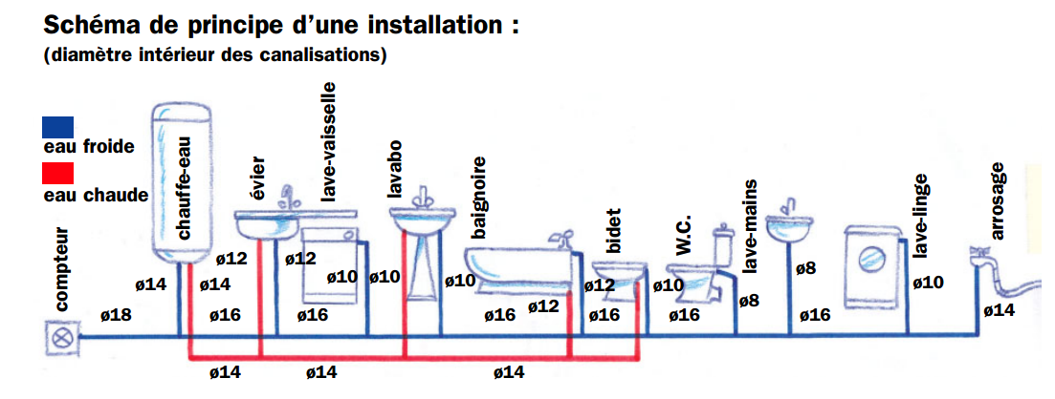
L’ÉVACUATION DES EAUX USÉES
L’eau utilisée dans les appareils sanitaires est évacuée par une canalisation raccordée à un réseau d’évacuation communal (tout-à-l'égout) ou à un réseau privé (fosse septique ou micro-station).
Chaque point d’eau doit être relié à la canalisation d’évacuation la plus proche si elle a une section suffisante, ou doit disposer d’une canalisation spécifique raccordée au collecteur général.
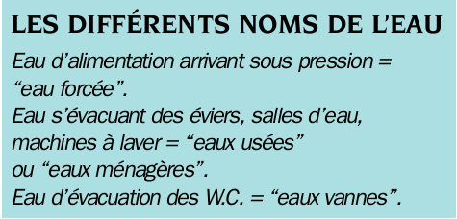

SECTION DES TUYAUX
La section d’une canalisation d’évacuation d’eau n’est pas choisie au hasard. Elle dépend de l’appareil sanitaire.
Dans tous les cas, une canalisation trop grosse est déconseillée car elle entraîne un passage trop rapide de l’eau pouvant provoquer du bruit et une dépression qui vide les siphons.
On conseille les diamètres extérieurs suivants:
•évier ou bac à laver : 40 mm
•lavabo ou bidet : 32 mm
• lave-linge ou lave-vaisselle : 32 mm
•douche : 40 mm
•baignoire : 40 mm
•W.C. : 80 mm

La section de la canalisation qui évacue l’eau de plusieurs appareils en même temps doit avoir une section proche de la somme des sections des appareils.
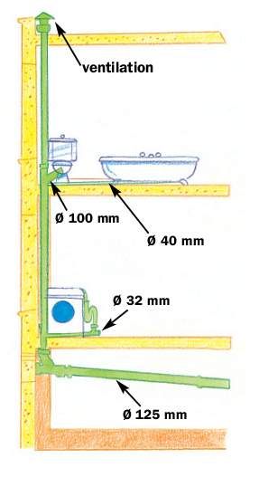

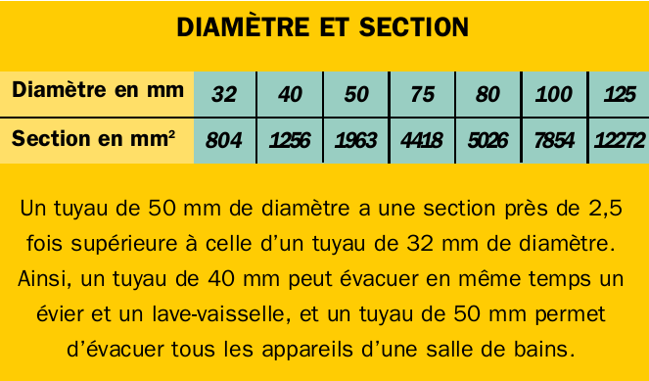
QUESTIONS :
1. Quelle est la valeur de la pression d’utilisation des robinets en Pascal ?
2. Dans le paragraphe sur le débit, de quel débit parle-t-on ?
Quelle est l’unité de ce débit dans le système international ?
3. On a la relation Q_{V} = S × v ? Quelle phrase d’un des documents de la page 1 confirme cette relation ?
4. Dans le document Diamètre et Section de la page 1, il manque la valeur d’une section et une valeur dans la conclusion en dessous. Les déterminer.
5. En utilisant les documents des pages 1 et 2 et sachant que le débit d’un robinet de baignoire est de 25 L.min⁻¹, quelle est la vitesse de l’eau à la sortie du robinet ?
6. Après avoir lu les documents de la page 3, dire en justifiant si le schéma de l’évacuation des eaux usées est correct concernant les dimensions de la canalisation d’évacuation.

EXERCICE 2 :

Un panneau solaire est composé de cellules photovoltaïques permettant de transformer l’énergie fournie par le soleil. Chaque cellule a une puissance P égale à 1,2 W et une tension nominale U égale à 0,48 V.
1. Calculer, en A, l’intensité nominale fournie par cette cellule.
2. Les panneaux solaires sont composés de cellules photovoltaïques montées pour obtenir une tension nominale de 12V. Comment sont montées les cellules et quel est le nombre de cellules nécessaires pour obtenir ce panneau ?
3. Dans la plupart des cas, les panneaux solaires servent à recharger une batterie qui permet d’alimenter des appareils électriques.
Le schéma de l'annexe représente la chaîne énergétique de la charge de la batterie par les panneaux solaires.
Compléter le schéma de l'annexe en choisissant parmi les propositions suivantes:
- Travail électrique • Panneaux photovoltaïques
- Énergie chimique • Turbine
- Énergie mécanique • Soleil
- Énergie thermique • Fils
- Lampe

4. Le panneau solaire est de forme rectangulaire.
Il a les dimensions suivantes : 427 mm × 633 mm correspondant à une aire de 0,27 m².
En France métropolitaine, le soleil fournit en moyenne 1 000 W/m².
4.1 Calculer la puissance absorbée par le panneau solaire.
4.2 Calculer le rendement du panneau solaire s’il fournit une puissance égale à 30 W.

EXERCICE 3 : Cours
Ces 2 manomètres ont permis de mesurer dans un fluide les pressions P₁ et P₂ en fonction de la profondeur.
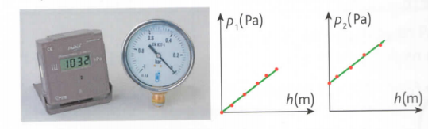
1. Associer chaque manomètre A et B à la courbe correspondante.
2. Quel manomètre mesure une pression absolue
3. Que mesure l’autre manomètre ?
EXERCICE 4 : (Source : http://www.xpair.com/)

1. Citer le principe fondamental de l’hydrostatique en expliquant chacun des termes.
2. Les pressions dans les réservoirs et les circuits en communication avec l’atmosphère

Dans les réservoirs à l’air libre, les pressions indiquées par les manomètres correspondent aux hauteurs de liquide au-dessus du point de mesure.
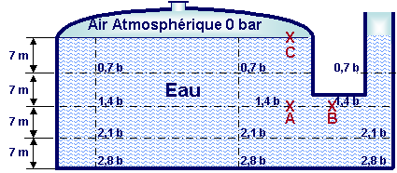
Remarque : b veut dire bar.
Sur un axe horizontal, les pressions sont identiques.
On peut être surpris de constater que les pressions soient identiques aux points A et B alors que les hauteurs d’eau qui les surplombent sont différentes.
En fait, au point B, ce n’est pas la hauteur d’eau juste au-dessus qui compte, mais le dénivelé entre le point B et le niveau haut de l’eau en C.
En effet, les pressions n’ont pas « le sens de l’orientation ». Les molécules en A sont « écrasées » du poids des molécules d’eau qui les surplombent et elles transmettent cette poussée aussi bien vers le fond du réservoir que vers les molécules en B, qui de ce fait sont soumises à la même pression.
Une autre façon d’expliquer le phénomène est d’indiquer que si les molécules au point A étaient à une pression plus forte que celles au point B, il y a aurait mouvement de l’eau de A vers B. Or l’eau de notre réservoir est au repos.
Pour accueillir l’eau de dilatation, les installations de chauffage à eau chaude peuvent être équipées de vases d’expansion ouverts.
Ces vases d’expansion sont de simples réservoirs à l’air libre installés au point haut des installations de chauffage central et raccordés au départ de la chaudière. Ils recueillent le « surplus » d’eau lié à sa dilatation lors de la montée en température de l’installation.
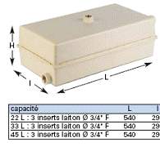
Dans les circuits de chauffage, équipés de vases d’expansion ouverts, la pression est seulement fonction de la hauteur d’eau entre le point de mesure et le niveau haut dans le vase.
3. Les pressions dans les réservoirs et les circuits fermés « sous pression »
Dans les réservoirs « sous pression », la pression au point haut se rajoute à celle du liquide.
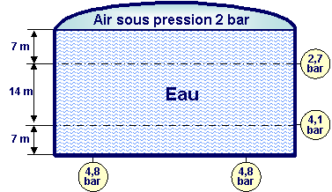
Les installations de chauffage à eau chaude peuvent être équipées de vases d’expansion fermés. Le circuit de chauffage n’est plus alors en contact avec l’atmosphère extérieure. Il devient possible de le faire monter en pression y compris au point le plus haut.
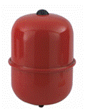
Sur les installations équipées de vases d’expansion fermés, le remplissage en eau consiste à monter l’eau jusqu’au point haut puis à en rajouter un peu pour y disposer d’un minimum de pression de 0,5 à 1 bar. Cette mise en surpression des points hauts permet d’y effectuer plus facilement les purges d’air et d’eau nécessaires.
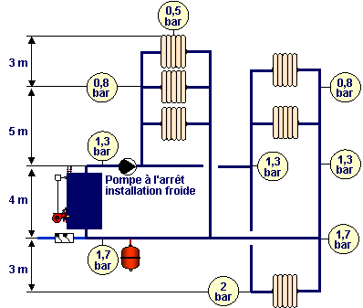
La connaissance de la pression en un point quelconque de l’installation (par exemple en chaufferie) permet de l’évaluer partout ailleurs.
3. Installation à l’arrêt :
Le remplissage en eau d’un circuit de chauffage consiste à :
- Monter l’eau jusqu’au point haut. Lors de cette mise en eau, pour permettre à l’eau de rentrer, un échappement de l’air en partie haute est nécessaire. Les grandes installations sont équipées d’une ou plusieurs purges manuelles d’air aux points hauts.
- A rajouter un peu d’eau après la fermeture des purges manuelles pour disposer d’un minimum de pression de 0,5 à 1 bar au point haut. Cette mise en surpression des points hauts permet d’y effectuer facilement les purges d’air complémentaires nécessaires.
Il ne faut pas prévoir plus de pression car tout excès de pression se répercute sur les points bas dont la pression serait évidemment plus élevée.

Connaissant la pression dans la chaufferie ci-dessous (2,9 bar), évaluez la pression en tout point de l'installation.
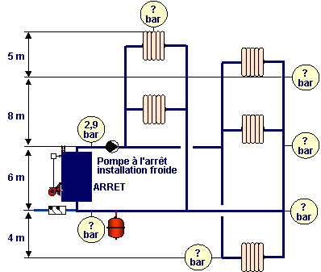

Nom :
Indiquez en bar les pressions dans le réservoir.
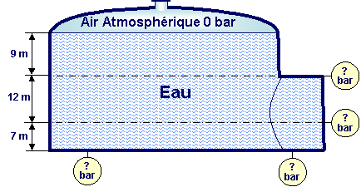

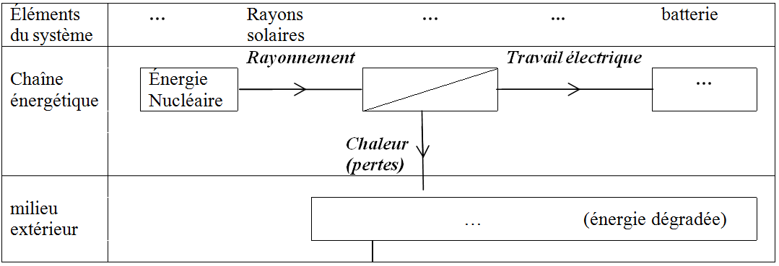

L’installation du dessus est elle correctement remplie ?

Indiquez en bar les pressions sur les manomètres.
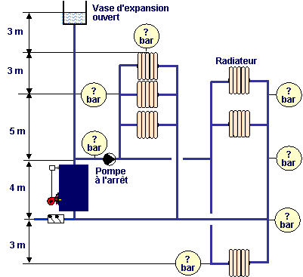

Nom :

Indiquez en bar les pressions sur les manomètres.

Indiquez en bar les pressions dans le réservoir ci-dessous.
